
المملكة العربية السعودية
وزارة التعليم
الادارة العامة للتعليم بمنطقة
مدرسة
المادة / رياضيات
الصف / الرابع الابتدائي
الزمن / ساعتان ونصف
الفترة / الأولى

اختبار نهاية الفصل الدراسي الثاني ( الدور الأول ) للعام الدراسي ١٤٤٧ هـ
السؤال الأول | السؤال الثاني | السؤال الثالث | المجموع | الدرجة كتابة
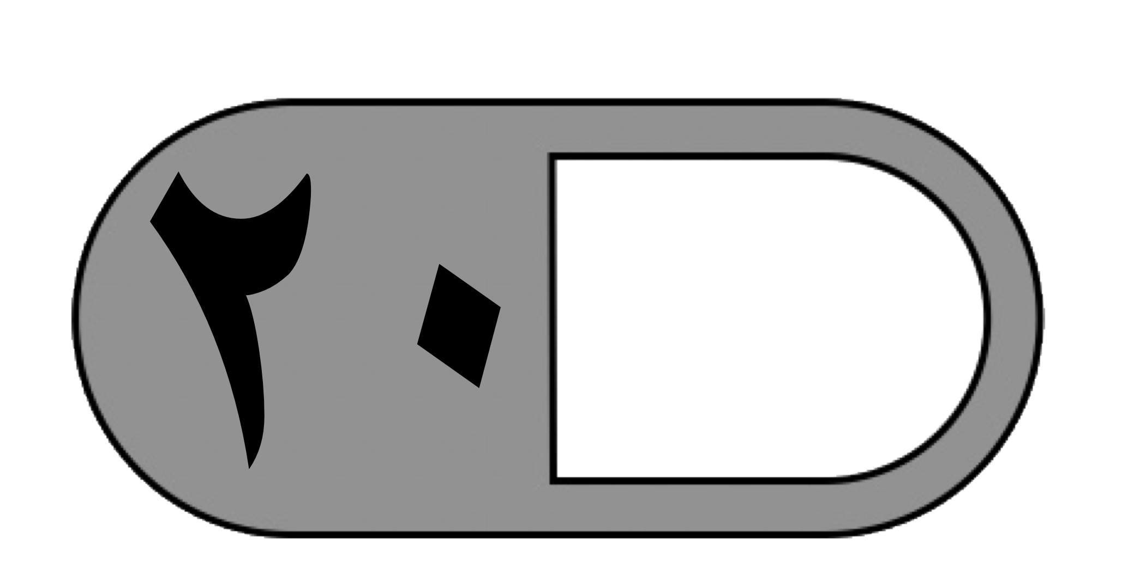 | 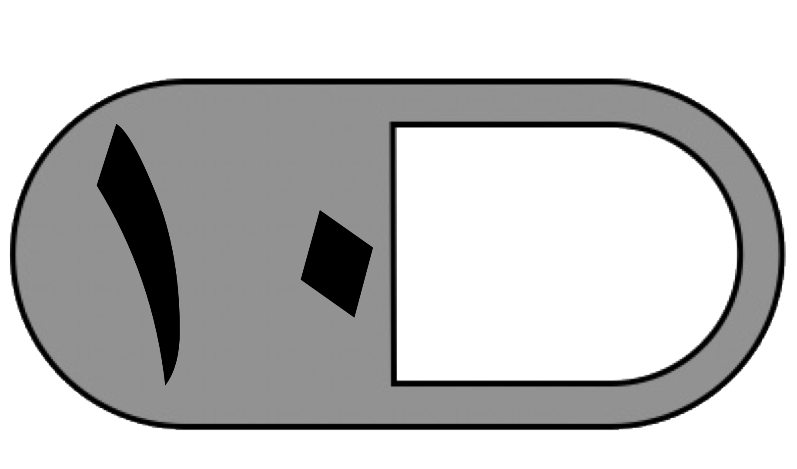 |  | 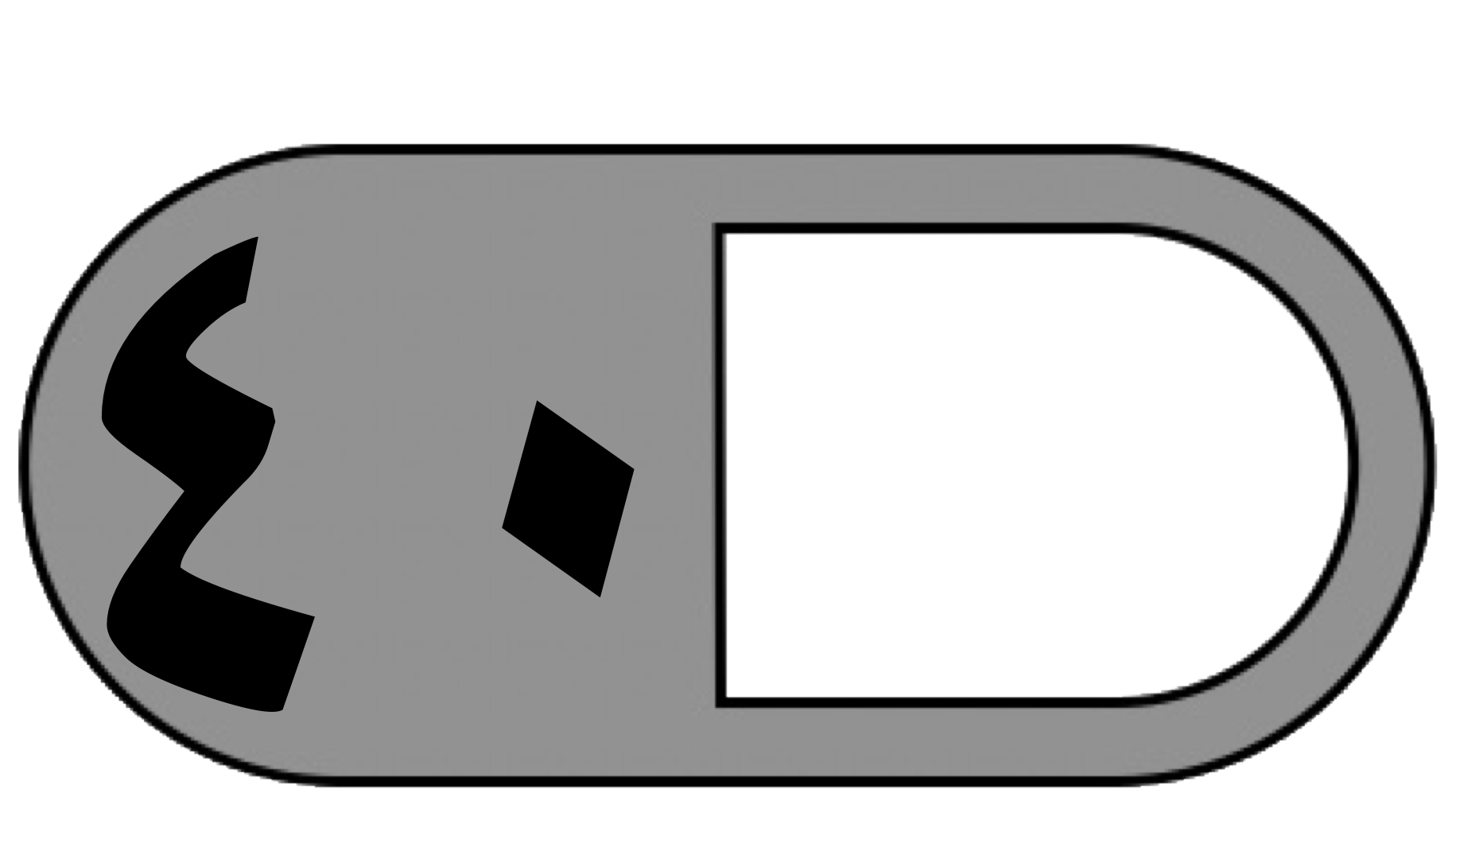

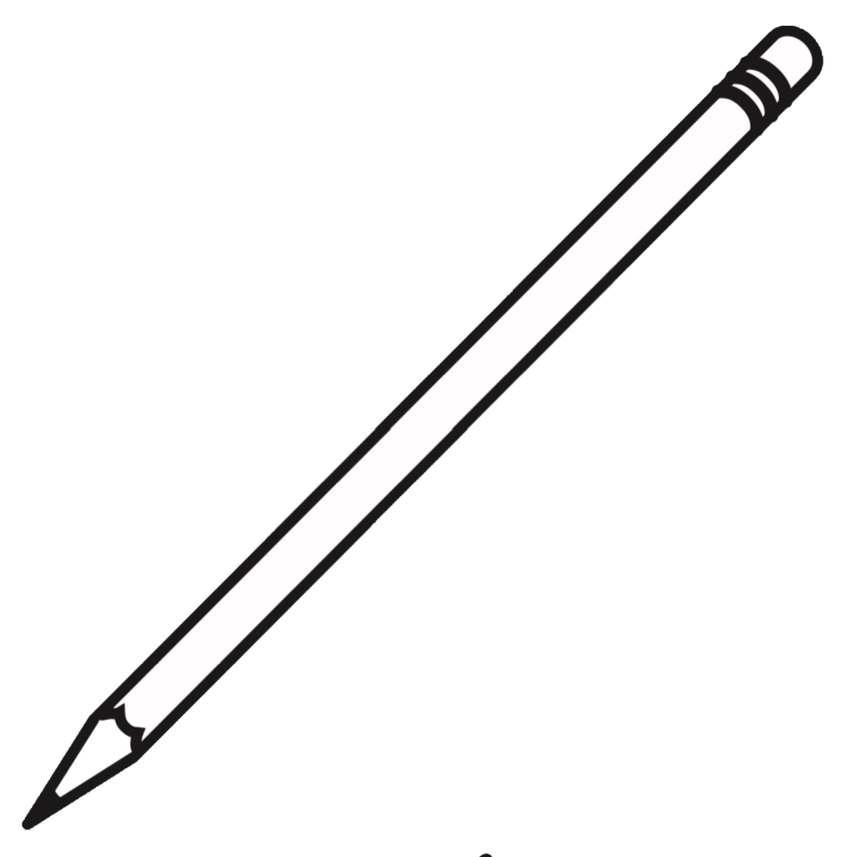
السؤال الأول : اختر الإجابة الصحيحة فيما يلي :
١ـ أفضل تقدير لطول قلم الرصاص هو:
أ | ١٥ كلم | ب | ١٥ م | ج | ١٥ سم | د | ١٥ ملم
٢- يكسب عامل ٥ ريالات أجرة غسيل السيارة الواحدة ،إذا كسب ٣٥ ريالًا فكم سيارة قام بغسلها ؟
أ | ٥ | ب | ٧ | ج | ١٠ | د | ١٢
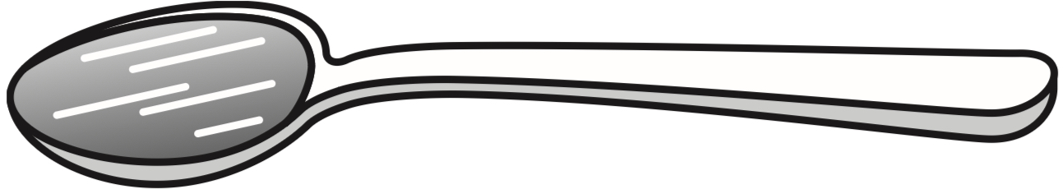
٣- التقدير الأنسب لسعة الشكل المجاور هو؟
أ | ٤ مل | ب | ٤ ل | ج | ١٠ ل | د | ٢٠٠ مل
٤ـ يبلغ ثمن ثلاجة ٣٢٠٠ ريالًا. إذا تم الشراء بالتقسيط على ٨ شهور، فكم يبلغ القسط الشهري ؟
أ | ٤٠٠ ⃁ | ب | ٦٠٠ ⃁ | ج | ٨٠٠ ⃁ | د | ⃁١٠٠٠
5- تقدير ناتج قسمة 170 ÷ 6 يساوي :
أ | ١٠ | ب | ٣٠ | ج | ٥٠ | د | ٨٠
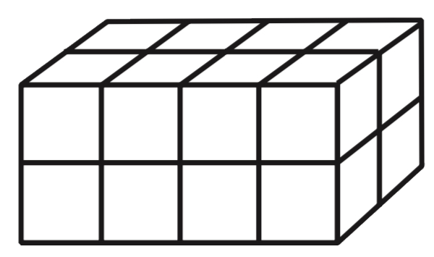
٦- حجم المجسم المجاور يساوي :
أ | ٢٠ وحدة مكعبة | ب | ١٦ وحدة مكعبة | ج | ١٢ وحدة مكعبة | د | ٨ وحدات مكعبة
٧ـ على رف ١٥ كتاب ثلثها عن الفقه والباقي عن البيئة، ما عدد كتب البيئة ؟
أ | ٥ | ب | ٧ | ج | ١٠ | د | ١٢
٨- طول الفترة الزمنية من الساعة ٤:١٥مساءً وحتى الساعة ٥:٣٠ مساءً هي :
أ | ساعتان | ب | ساعة ونصف | ج | ساعة وربع | د | ساعة واحدة

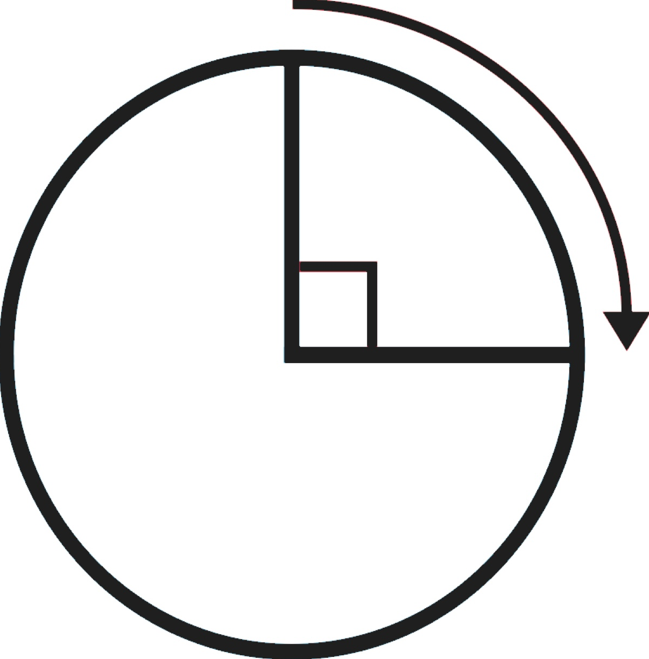
٩ـ قياس الزاوية المجاورة بالدرجات والدورات هو
أ | ٩٠ ْ - دورة |  | ب | 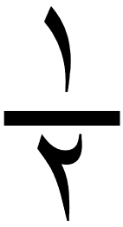  180 ْ - دورة | ج | 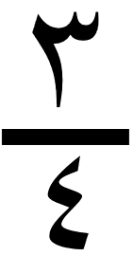  270 ْ - دورة | د | 360 ْ - دورة كاملة
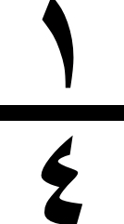
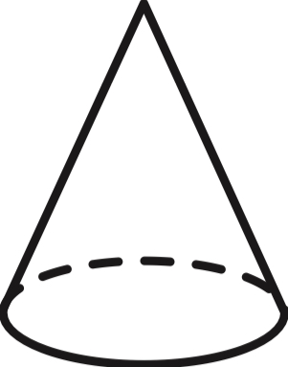
١٠ـ يسمى الشكل الثلاثي الأبعاد المجاور:
أ | هرم ثلاثي |  | ب | مخروط | ج | مكعب | د | كرة
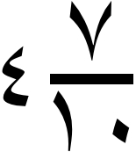
١١- يكتب العدد الكسري على صورة كسر عشري كالتالي:
أ | ٤٫١٧ |  | ب | ٤٧ | ج | ٤٫٧ | د | ٠٫٤٧
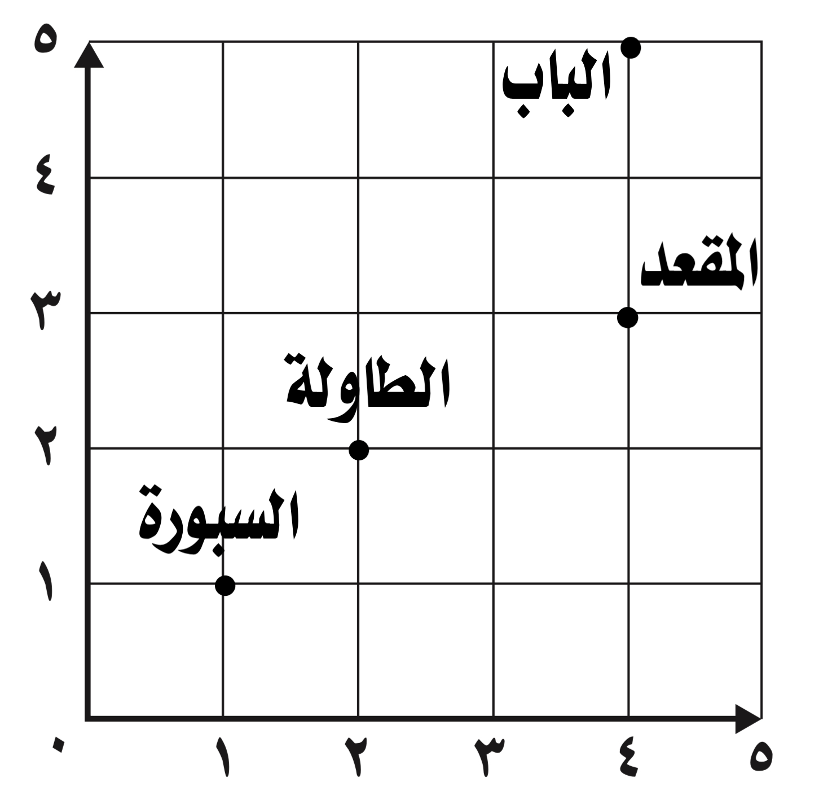
12ـ الزوج المرتب الذي يمثل موقع الباب في المستوى الاحداثي المجاور هو:
أ | ( ٤ ، ٥ ) |  | ب | ( ٣ ، ٥ ) | ج | ( ١ ، ١ ) | د | ( ٤ ، ٣ )
13- أي مجموعة الكسور الآتية مرتبة من الأصغر إلى الأكبر
أ | 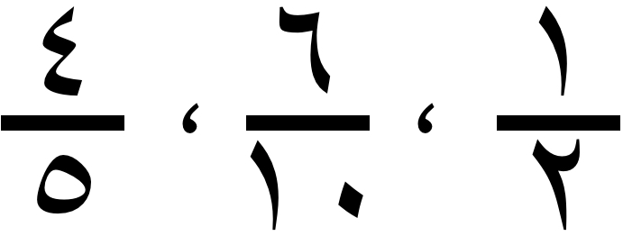 |  | ب | 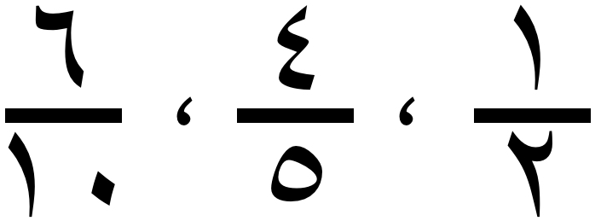 | ج | 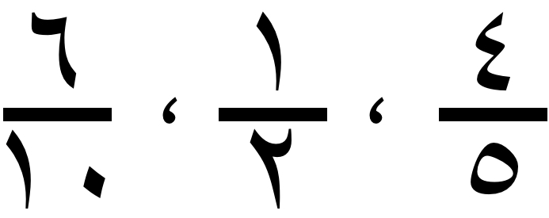 | د | 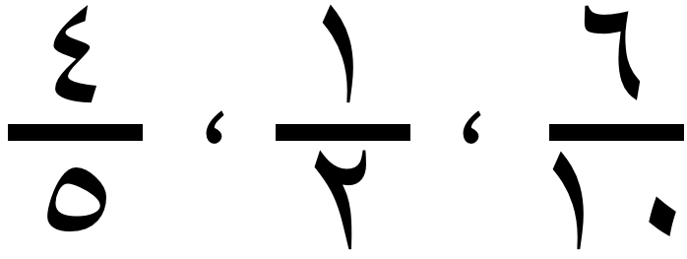
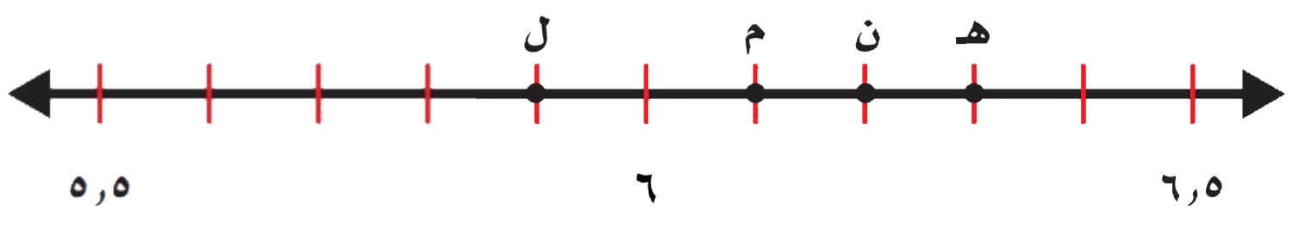
١٤ـ الحرف الذي يمثل الكسر العشري ٥٫٩ هو:
أ | هـ |  | ب | ل | ج | م | د | ن
١٥ـ يركض محمد مسافة ٣٫٢ كيلومتر في اليوم الواحد، فكم كيلومترًا تقريبًا يركض في يومين ؟
أ | ٣ |  | ب | ٥ | ج | ٦ | د | ٨
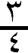
١٦- الكسر العشري المكافئ للكسر الاعتيادي هو:
أ | ٠٫٢٥ |  | ب | ٠٫٥ | ج | ٠٫٧٥ | د | ٠٫٢
١٧ـ العدد المختلف فيما يلي هو:
أ | ثلاثة وخمسة أعشار |  | ب | ٣ + ٠٫٥ | ج | 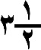 | د | ٣٫٠٥
١٨ـ يقوم منصور بزيارة عمه فيقطع ٥ كيلومترات ذهابًا وإيابا إذا قطع مسافة ٢٠ كيلومترًا فكم مرة زار عمه؟
أ | ١٠ |  | ب | ٨ | ج | ٦ | د | ٤
١٩ـ العدد المفقود في النمط الآتي ٢ ، ٤ ، ٨ ، …….، ٣٢ هو:
أ | ١٠ |  | ب | ١٢ | ج | ١٤ | د | ١٦
٢٠- اشترى يزيد تذكرة بمبلغ ١٥ ريال وأقرض صديقه ٥ريالات وبقي معه ٧ ريالات، ما المبلغ الذي كان معه في البداية؟
أ | ٢٠ ⃁ |  | ب | ٣٠ ⃁ | ج | ٢٥ ⃁ | د | ٢٧ ⃁
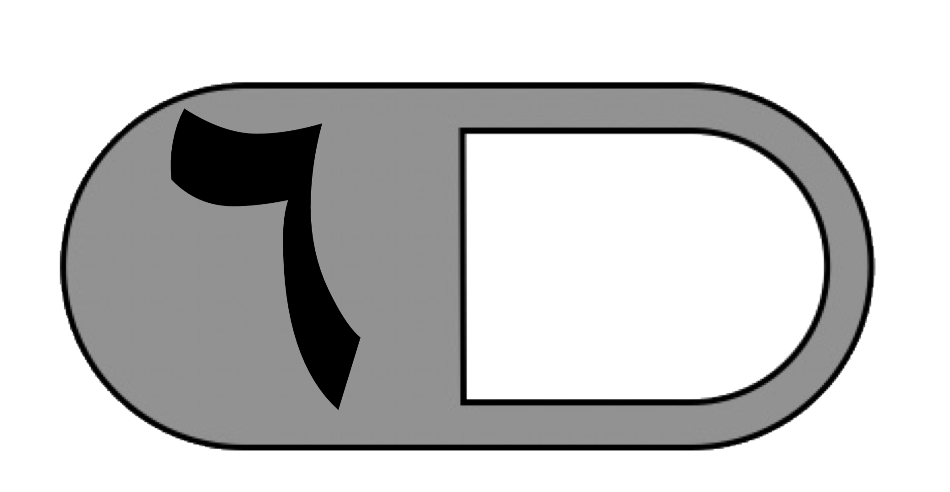
السؤال الثاني : أ) ضع علامة ( ✓ ) أمام العبارة الصحيحة وعلامة ( ✗ ) أمام العبارة الخاطئة فيما يلي :
١ـ |  | العدد الذي ينتج عن عملية القسمة يسمى ناتج القسمة
٢ـ |  | 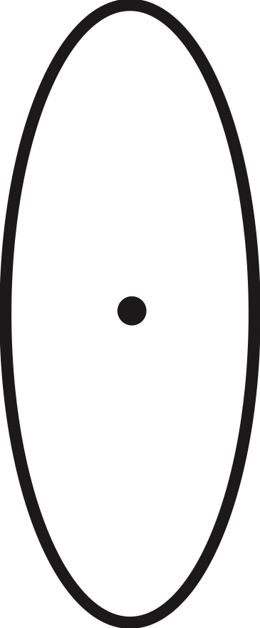  زاوية الدوران للشكل المجاور هي ١٨٠ ْ
٣ـ |  | 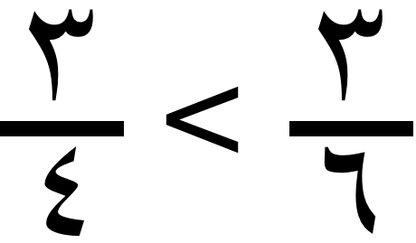
٤ـ |  | كتلة مشبك الورق تساوي ١جم تقريبًا
٥ـ |  | 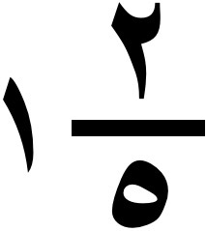  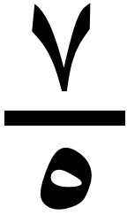  عند تحويل العدد الكسري إلى كسر غير فعلي يصبح
٦ـ |  | عند تقريب الكسر العشري ٥٫٣٢ إلى أقرب عشر يصبح ٥٫٣
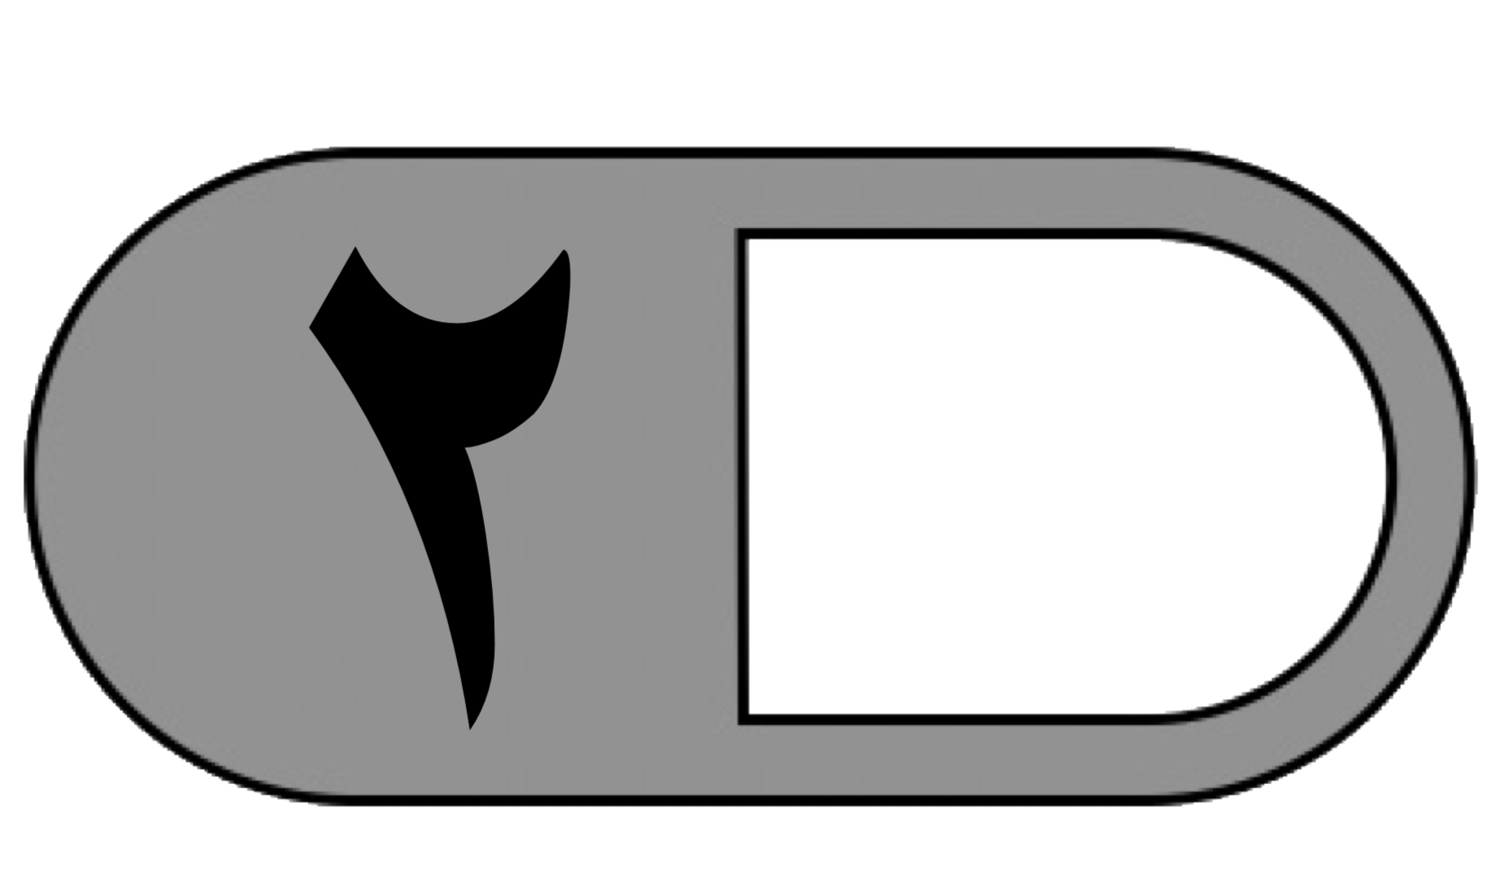
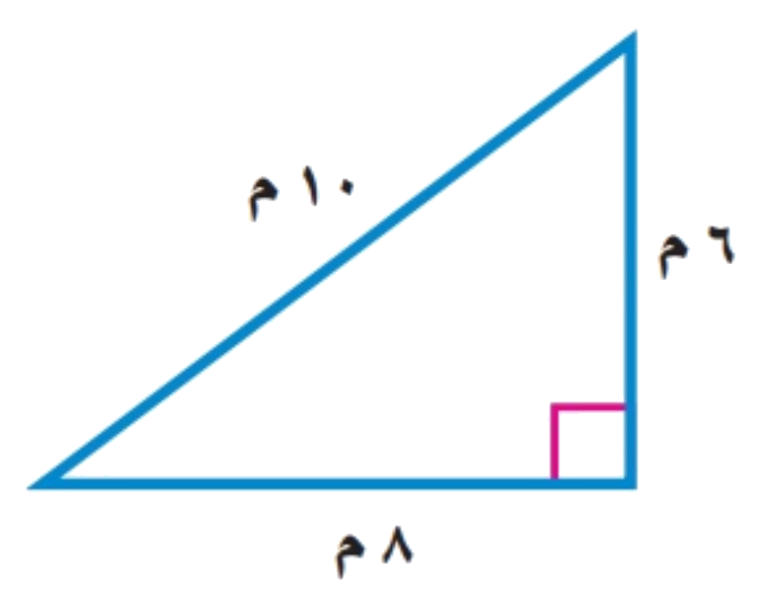
ب( صنف المثلث المجاور بحسب الأضلاع والزوايا
……………………… ، ………………………
ج ( حقل مربع الشكل طول ضلعه ٩٠ مترًا. ما محيطه؟
…………………………………………………………………………………………
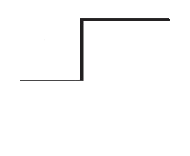
السؤال الثالث : أجب عما يلي
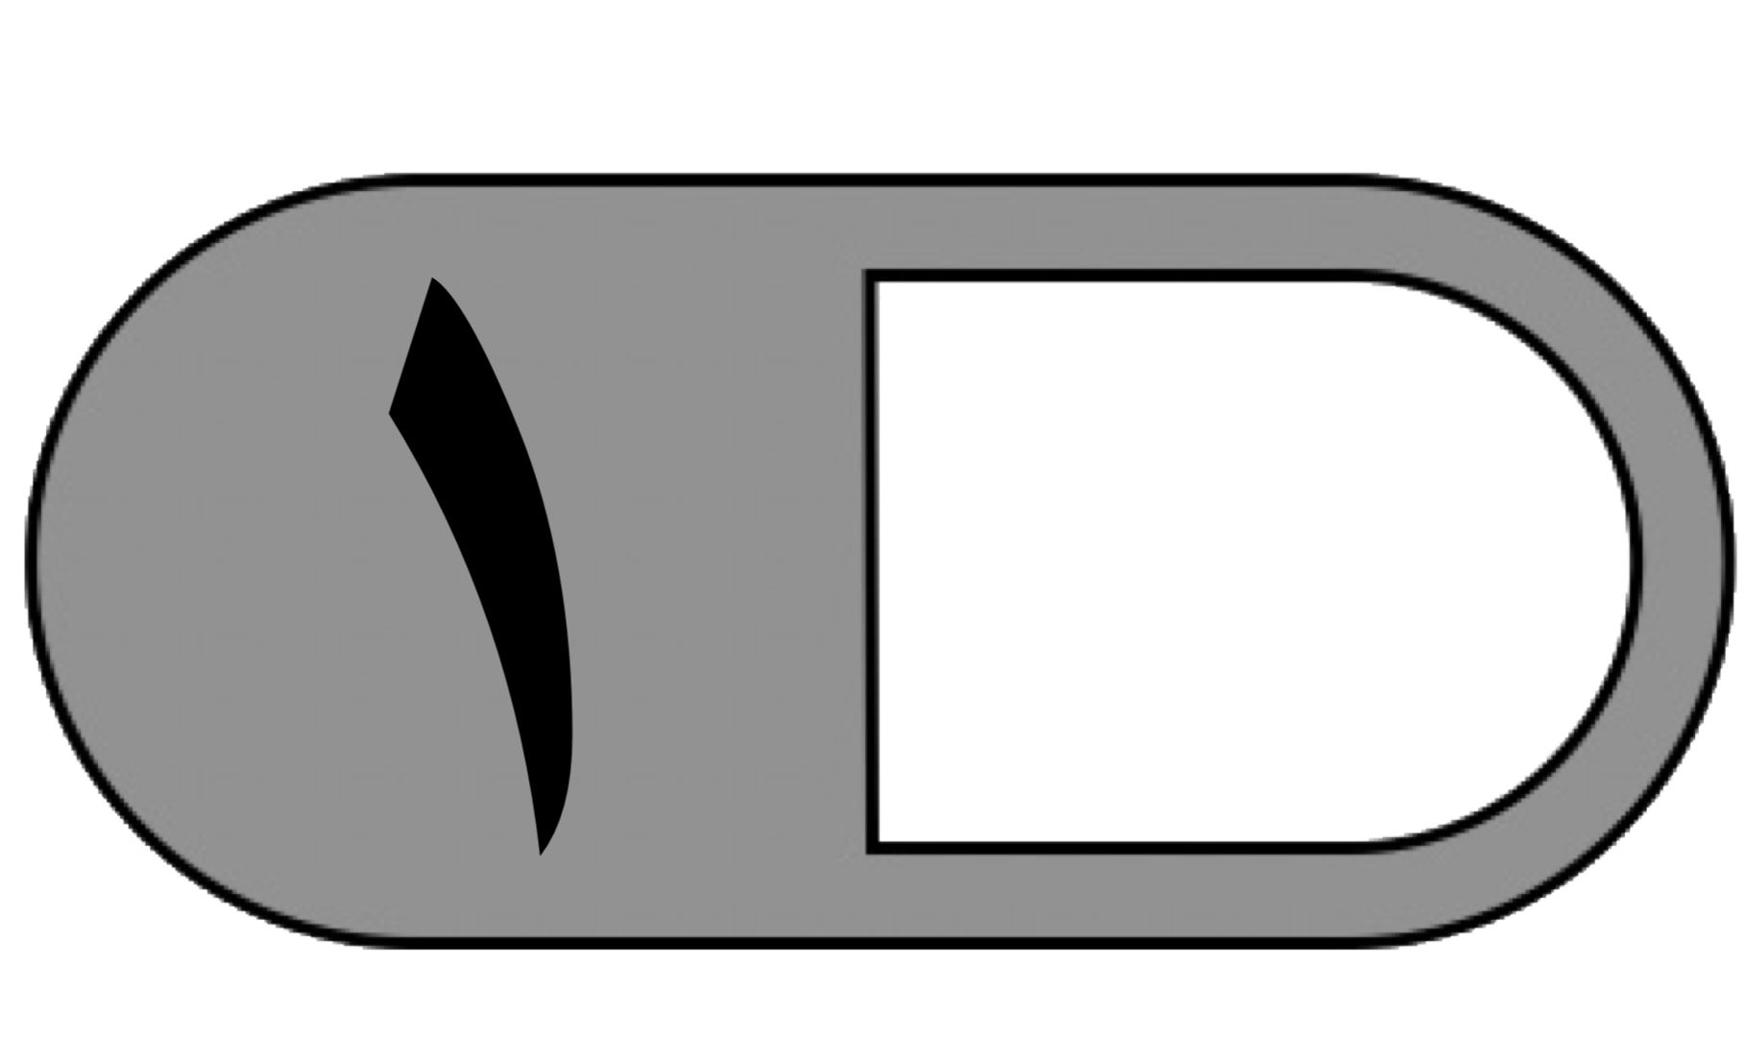
أ (ما مساحة سجادة طولها ٥ م وعرضها ٣ م ؟
……………………………………………………………………………………………………
ب (رتب كلًا مما يلي من الأصغر إلى الأكبر
١٫٥ ، ١٫٢ ، ١٫٨ ، ٣٫١
……. ، ..….. ، ..….. ، ..…..
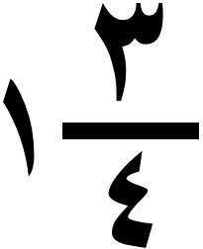
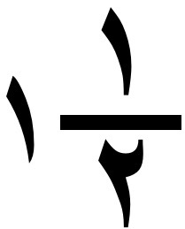
ج( استعملت فاطمة كجم من الدقيق لصنع فطيرة الجُبن. و كجم من الدقيق لصنع فطيرة البيض.
أي الفطيرتين استهلكت دقيقًا أكثر؟

……………………………………………………………………………………………
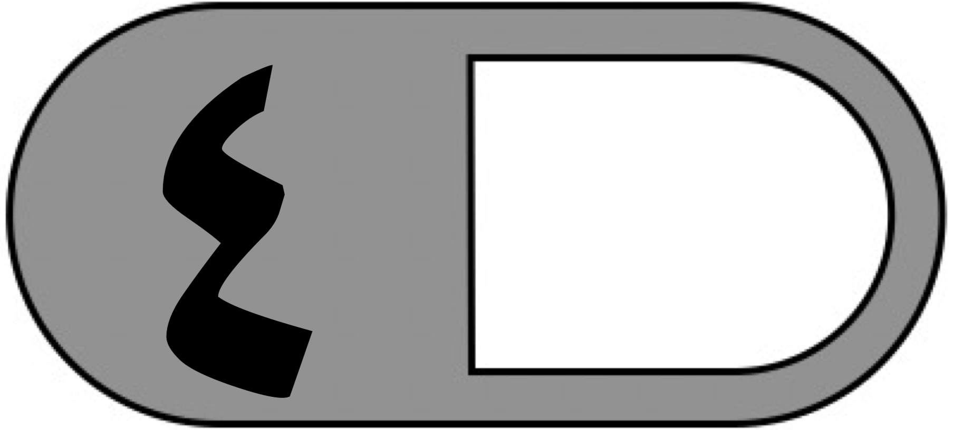
د) أوجد ناتج مايلي :
٧ ٦ ٫ ٩ ٢ ٩ ٤ ٤
- ٥ ٠ ٫ ٧
————
هـ( اشترى فهد قلمان ثمن الأول ٢٫٥ ⃁ وثمن الثاني ٤٫٥ ⃁ ما ثمن القلمان ؟
……………………………………………………………………………………………………

انتهت الأسئلة
مع أطيب الأمنيات لكم بالتوفيق والنجاح

معلم /ة المادة :

المملكة العربية السعودية  وزارة التعليم |  |  |   أسئلة اختبار الفصل الدراسي الثاني  للعام الدراسي ١٤٤7 هـ |  |  |  | المادة | رياضيات
 |  |  |  |  |  |  | الصف | الرابع
 |  |  |  |  |  |  | الزمن | ساعتان
 |  |  |  |  |  |  | الدور | الدور الاول
اسم الطالب رباعيا : _ _ _ _ _ _ _ _ _ _ _ _ _ _ _ _ _ _ _ _ _ _ _ الفصل : _ _ _ _ _ _ _ _ الرقم : _ _ _ _ _ _ _ _
اسم المصحح |  | توقيعه : |  |  | الدرجة
اسم المراجع |  | توقيعه : |  |  | الدرجة | 40
ــــــــــــــ
20 درجة
السؤال الأول: اختر الإجابة الصحيحة في كل سؤال مما يلي: ( كل فقرة درجة )
1 | اوجد ناتج القسمة 24000÷4=........
1 | أ | 6000 | ب | 600 | ج | 6 | د | 8000
2 | قدر ناتج القسمة 642÷8=........
2 | أ | 720 | ب | 160 | ج | 80 | د | 800
3 | اكمل النمط التالي:- 2 ،4 ،8 ،16 ،.....
3 | أ | 32 | ب | 24 | ج | 64 | د | 40
4 | أراد شخص شراء ثلاث هدايا بالسعر نفسه إذا اعطى البائع 35 ريال وكان الباقي 5 ريالات.  فكم سعر الهدية الواحدة؟
4 | أ | 30 | ب | 10 | ج | 20 | د | 40
5 | 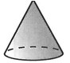  ما اسم الشكل المجاور ؟
5 | أ | مخروط | ب | مثلث | ج | اسطوانة | د | منشور ثلاثي
6 | 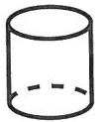  كم عدد أوجه الشكل المجاور؟
6 | أ | 3 | ب | 4 | ج | لا يوجد | د | 2
7 | 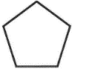  ما اسم الشكل المجاور ؟
7 | أ | رباعي | ب | خماسي | ج | سداسي | د | سباعي
8 | ما اسم الشكل الذي له 6 أوجه و 8 رؤوس و 12 حرف هو :
8 | أ | مكعب | ب | مربع | ج | هرم | د | دائرة

9 | ما هو محيط الشكل المجاور  5سم  2سم
9 | أ |  | 14 سم |  |  | ب |  | 10 سم |  |  | ج | 20 سم |  | د |  | 28 سم
10 | 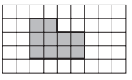  ماهي مساحة الشكل المجاور؟
10 | أ |  | 8 وحدات مربعة |  |  | ب |  | 10 وحدات مربعة |  |  | ج | 12 وحدة مربعة |  | د |  | 6 وحدات مربعة
11 | لدى كل من هند وصفاء وخديجة حقائب ألوانها: خضراء وصفراء وحمراء، اذا كانت لون حقيبة هند صفراء ولون حقيبة صفاء ليست خضراء، فما لون حقيبة خديجة ؟
11 | أ |  | صفراء |  |  | ب |  | حمراء |  |  | ج | زرقاء |  | د |  | خضراء
12 | 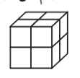  اوجد حجم المجسم المجاور
12 | أ |  | 15 وحدة مكعبة |  |  | ب |  | 7 وحدة مكعبة |  |  | ج | ١٠ وحدة مكعبة |  | د |  | ٨ وحدة مكعبة
13 | يبدأ بدر لعب كرة القدم الساعة 4:20 م وينتهي الساعة 5:15 م. كم من الوقت يستغرقه اللعب ؟
13 | أ |  | ساعة كاملة |  |  | ب |  | 55 دقيقة |  |  | ج | 45 دقيقة |  | د |  | ساعة و10 دقائق
14 | 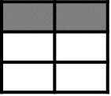  اكتب الكسر الاعتيادي الذي يمثله الشكل المظلل؟  $$\frac{\text{2} }{\text{4}}$$  $$\frac{\text{2} }{\text{8}}$$  $$\frac{\text{4} }{\text{6}}$$  $$\frac{\text{2} }{\text{6}}$$
14 | أ |  |  |  |  | ب |  |  |  |  | ج |  |  | د
15 |  | 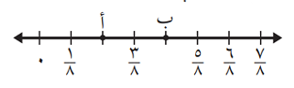  حدد الكسر الذي يمثل النقطة ب=........  $$\frac{\text{4}}{\text{8}}$$  $$\frac{\text{2} }{\text{8}}$$
 |  | أ |  |  | ب |  |  |  | ج | $$\frac{\text{8}}{\text{2}}$$ |  |  | د |  | $$\frac{\text{5}}{\text{8}}$$
16 |  | الكسر المكافئ للكسر هو
 |  | أ |  | 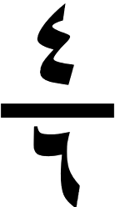 | ب |  | 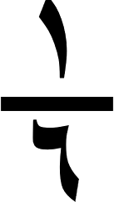 |  | ج | 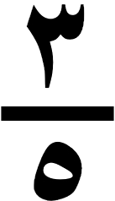 |  |  | د |  | 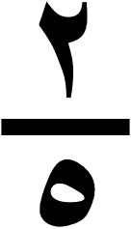
17 |  | اكتب الكسر العشري على صورة كسر اعتيادي 0,3=........  $$\frac{\text{3}}{\text{100}}$$  $$\frac{\text{3}}{\text{10}}$$  $$\frac{\text{30}}{\text{10}}$$
 |  | أ |  |  | ب |  |  |  | ج |  |  |  | د |  | $$\frac{\text{1}}{\text{10}}$$  3

18 | 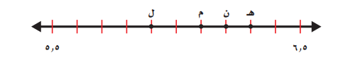  اكتب الحرف الذي يمثل الكسر العشري 6,2 ؟
18 | أ | ل | ب | م | ج | ن | د | هـــ
19 | اشترى خالد شطيرة بـمبلغ 5ريالات، واعطى زميله 6ريالات، وبقي معه 8ريالات، فما مجموع ما كان معه؟
19 | أ | 19ريال | ب | 11ريال | ج | 30ريال | د | 38ريال
20 | المثلث قائم الزاوية :
20 | أ | كل زواياه حادة | ب | فيه زاوية قائمة | ج | فيه زاوية منفرجة | د | جميع زواياه منفرجة

ــــــــــــــ
10درجات
السؤال الثاني :-



- ضع علامة ( ) أمام العبارة الصحيحة و علامة ( ) أمام العبارة الخاطئة :
1 | السعة: تسمى كمية السائل التي يستوعبها الوعاء | ( )
2 | الكسر الفعلي : هو كسر بسطه اكبر من مقامه او يساويه | ( )
3 | يقرأ الكسر العشري 0,23 ثلاثة وعشرون من مئة | ( )
4 | قارن : 0.05 = 0.5 هل العبارة صحيحة ؟ | ( )
5 | من وحدات قياس الطول الجرام | ( )
6 | الشكل له تماثل دوراني | ( )
7 | يسمى المثلث متطابق الضلعين إذا كانت جميع أضلاع المثلث متطابق | ( )
8 | العدد الكسري هو عدد يكتب باستعمال الفاصلة العشرية | ( )

ب) استعمل المسطرة لرسم زاوية حادة :-

السؤال الثالث:-

5درجات
- أجب عن الأسئلة التالية:-
58
5
1- اوجد ناتج القسمة مع التحقق من صحتها ؟

ب) قارن فيما يلي مستعملا ( < ، > ،= )
$$\frac{\text{2 }}{\text{8}}$$
1( 2)
$$\frac{\text{1 }}{\text{4}}$$
⃝
$$\frac{\text{5}}{\text{12}}$$
$$\frac{\text{5 }}{\text{8}}$$
⃝

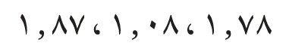
ج) رتب من الأكبر الى الأصغر

........... ، ........... ، ............

ــــــــــــــ
5 درجات
السؤال الرابع : أجب عن الأسئلة التالية (كل فقرة درجة )

أ) اوجد مساحة المستطيل  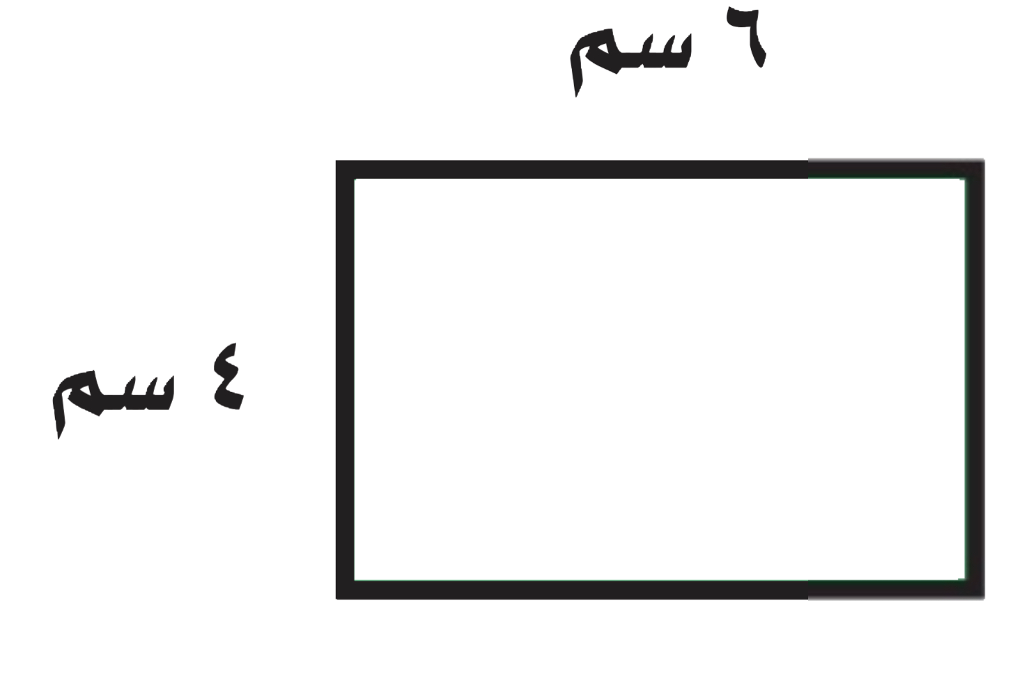  مساحة المستطيل = ........... | ب) أوجد ناتج ما يلي :  1 ) 2)  4,5  +2,6  5,5  - 3,2
ج) أوجد ناتج ما يلي :- 1 ) $\frac{١}{٤}$ + $\frac{١}{٤}$= ...... 2) .......
$\frac{\text{2}}{\text{6}}$ =
$\frac{\text{3}}{\text{6}}$ -

انتهت الأسئلة ..... مع تمنياتي لك بالتوفيق
4
اسم النموذج | البيانات الأولية لورقة الأسئلة | رقم النموذج | 9

العام الدراسي | 1447هـ
الفصل الدراسي | الثاني
الدور | الأول
الصف/ المستوى
المسار | عام
المادة
الزمن
عدد الأسئلة
عدد الأوراق

اسم الطالب |  | رقم الجلوس

بيان تقدير الدرجات
رقم  السؤال | الدرجة المستحقة |  | المصحح |  | المراجع
رقم  السؤال | رقماً | كتابة | الاسم | التوقيع | الاسم | التوقيع
1
2
3
4
5
6
المجموع |  |  | جمعه: |  | راجعه:
الدرجة بعد المراجعة |  |  | التوقيع:

السؤال الأول : أختر الإجابة الصحيحة :
20

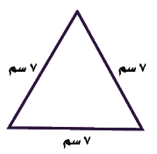
1- يصنف المثلث في الشكل المجاور من ناحية الاضلاع والزوايا إلى:

أ | متطابق الاضلاع  حاد الزوايا | ب | متطابق الضلعين  منفرج الزوايا | ج | مختلف الاضلاع  قائم الزاوية | د | مختلف الأضلاع  منفرج الزوايا

٢- الشكل الثلاثي الأبعاد التالي هو ؟

أ | مكعب | ب | سداسي | ج | مخروط | د | مثلث
٣- أي الوحدات التالية تعد الأفضل لقياس كتلة الدراجة :

أ | الكيلوجرام | ب | اللتر | ج | الجرام | د | المتر
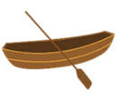
٤ - أفضل تقدير لطول القارب :

أ | 2 متر | ب | 6 سنتيمترات | ج | 6 ملمترات | د | 2 كيلو متر
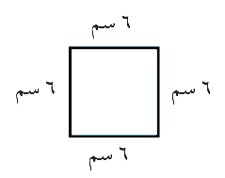
5- ما قياس محيط الشكل المجاور ؟

أ | 24 سم | ب | 18 سم | ج | 12 سم | د | 6 سم
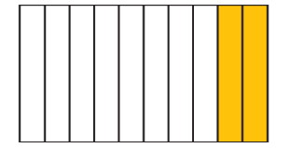
6- الكسر العشري الذي يمثل الجزء المظلل هو:

أ | 0,4 | ب | 2,03 | ج | 2,02 | د | 0,2
7- أي الرموز التالية يجعل الجملة ٤٥, ١ ٤٢, ١ صحيحة ؟

أ | = | ب | < | ج | غير ذلك | د | >
8- أي مما يلي يمثل قواسم العدد ( 27 )

أ | 1 ، 2 ، 3 ، 9 | ب | 1 ، 4 ، 3 ، 27 | ج | 1 ، 3 ، 6 ، 27 | د |  | 1 ، 3 ، 9 ، 27
9- أي مما يلي المضاعفات الثلاثة الأولى للعدد 9 :

أ | 9 ، 15 ، 18 | ب | 1 ، 9 ، 18 | ج | 1 ، 3 ، 9 | د |  | 9 ، 18 ، 27
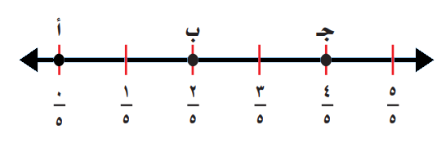

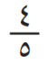
10- ما النقطة التي تمثل الكسر :

أ | د | ب | ب | ج | أ | د |  | جـ



4
السؤال الثاني :
أ- أجب عما يلي حسب المطلوب :
قرب الكسر العشري  إلى أقرب عدد صحيح | قرب الكسر العشري  إلى أقرب عُشر | أوجد ناتج  الجمع | أوجد ناتج  الطرح
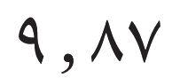  = | 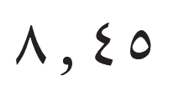  = | 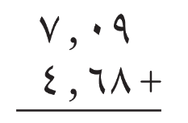 | 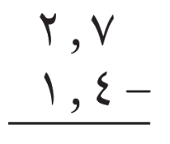
6
ب- ضع () أمام العبارة الصحيحة ، و () أمام العبارة الخاطئة:

١ | في الكسر غير الفعلي ، يكون البسط أصغر من المقام
٢ | يحتوي الكسر العشري ٠٥, ٠ على خمسة أعشار
٣ | لإيجاد محيط مستطيل اجمع أطوال أضلاعه كلها .
٤ | العدد $\frac{١٥}{١٠٠}$ ١ يكتب ١٥, ١ على صورة كسر عشري
٥ | لإيجاد كسر مكافئ لكسر ما ، نضرب كلاً من البسط والمقام في العدد نفسه أو نقسمهما على العدد نفسه
6 | لإيجاد مساحة مستطيل اضرب الطول في العرض .

10

السؤال الثالث : أجب عما يلي حسب المطلوب :

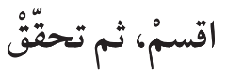 | اجمع  الكسرين | اطرح  الكسرين | اكتب الكسر غير الفعلي | رتب الكسور  من الأصغر إلى الأكبر
5  74 | 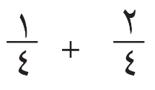  ــــــــــــــــــــ  = | 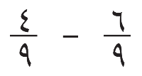  ــــــــــــــــــــ  = | 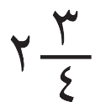  ـــــــــــــــــــــ  = | 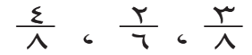  ..............،...............،............

نوع الخط المستخدم : ManaraDocs Amatti Font

انتهت الأسئلة
مع دعواتنا لكم بالتوفيق والنجاح

معلم المادة : ................

